Тема: Моё Отечество – Россия. Защитники России.

Конструирование + Аппликация «Открытка для папы»
Задачи: Учить детей разным приемам работы с бумагой, дополнять образ деталями, делающими поделку более выразительной; совершенствовать умения работы с необходимыми инструментами и материалами при работе с бумагой. Развивать умение составлять композицию открытки согласно образцу, умение работать по шаблону; развивать мелкую моторику, конструктивное и образное мышление. Воспитывать усидчивость и аккуратность в работе, умение доводить начатое дело до конца.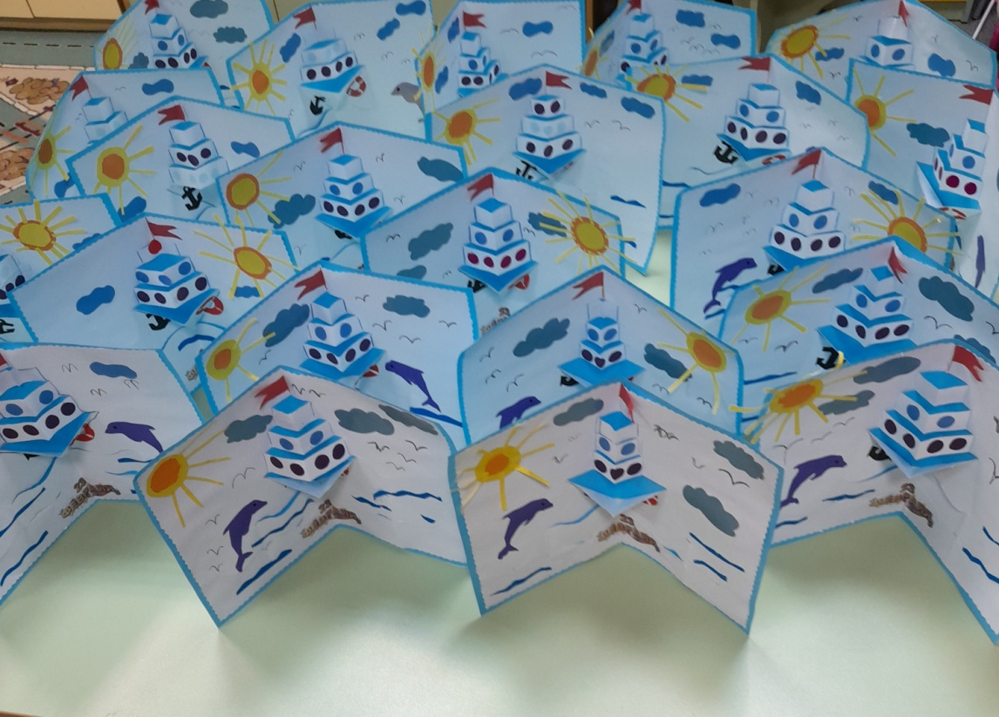
Воспитатель: Морозова Е.С.
Лепка «Пограничник с собакой»
Задачи: Обобщить знания детей о службе пограничников. Закреплять умение лепить фигурку человека и животного, передавать характерные черты образа. Развивать мелкую моторику; упражнять в применении разнообразных технических приемов: лепить из целого куска, сглаживать, оттягивать и т.д. Воспитывать уважение к профессии военных.

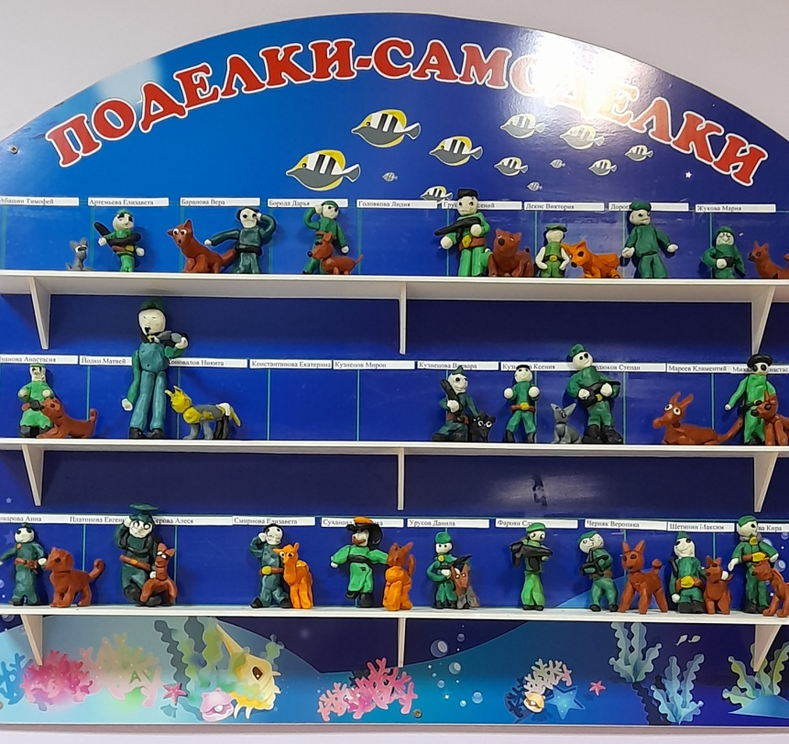
Воспитатель: Морозова Е.С.

